Styrelsens majoritetsförslag

Bakgrund och syfte
På föreningsstämman 2014-10-21 beslutades att frågan om sophanteringen ska utredas vidare och ytterligare förslag presenteras till föreningsstämman. Syftet med detta dokument är att sammanfatta ett av förslagen och presentera en ny och modern hantering av sopor i Brf Blåkulla nr 248 med ett underjordiskt avfallssystem beläget ute på gården. Förslaget hanterar de nedslag som dagens sophantering fick vid en skyddsrond 2014-05-06, och som även orsakade ett skyddsombudsstopp 2015-02-19 då nedslagen inte åtgärdats på ett tillfredsställande sätt och olyckor (sticksår och lyftskada) inträffat.

Dagens sophantering

Arbetsmoment
Dagens sophantering av hushållsoporna kräver tillsyn vid flera tillfällen i veckan för att byta säckar i sopkarusellen samt för att se till att den går som den ska.
På tisdagar hämtas soporna, detta går kortfattat till på följande sätt:
Tre stycken säckar i taget forslas ut ur soprummet med hjälp av en pirra. Detta kräver att säckarna som väger 20-40 kg/styck lyfts upp på pirran. Därefter används ett transportband för att flytta över säckarna till en container. För att få över säckarna till transportbandet krävs det ett litet lyft eller drag. Därefter behövs en knuff för att säckarna ska ramla ner i containern. Knuffen sker över axelhöjd. Därefter måste säckarna radas upp i containern för att de ska få plats. Detta kräver att någon böjer sig in i containern och drar, knuffar eller lyfter säckarna beroende på var de hamnat när de föll av transportbandet. När containern börjar fyllas upp används en pinnstol att stå på för att nå upp till ovansidan på containern.
Det finns fyra stycken soprum samt en container per huskropp. Ungefär 90st säckar hanteras totalt varje tisdag. Containrarna körs ut på Hagalundsgatan med hjälp av en liten traktor. Vintertid kan denna fastna i uppförsbacken ut från garaget vilket kräver snöskottning av utfarten.
Det är inte ovanligt att boende i husen kastar föremål (säckar, möbler etc.) i de två containrar som parkeras i garaget mellan tömningarna. Eftersom säckarna som töms från soprummen precis får plats i containrarna måste det skräp som boende redan kastat först lyftas ut så att soprumssäckarna först kan radas upp. Detta kräver ytterligare tunga lyft.

Tillbud
1996 skar sig en anställd i benet vid hanteringen av soporna och man ändrade dåvarande hantering till den vi har idag. 2015 skedde en ny olycka då en anställd fick ett sticksår. Detta tyder på att dagens sophanteringssystem fortfarande har en otillfredsställande hantering trots de åtgärder som tidigare införts.

Nedslag från skyddsrond med regionalt skyddsombud
En skyddsrond av soprummen utfördes 2014-05-06 med ett regionalt skyddsombud och ett flertal punkter med brister gällande arbetsmiljön påtalades. I enlighet med arbetsmiljölagen krävs åtgärder av dessa. Följande brister hittades:
Munskydd saknas
Otymplig hantering vid omlastning i container
Ev. högtryck bör införskaffas för rengöring
Risk för skärskador
Trösklar skall tas bort för att underlätta transporten av kärl
Soprummen är svårtillgängliga. Långa avstånd
Sophanteringen bör ses över och ändras ur ergonomisk syn
Sophanteringen medför onödigt tunga lyft och belastningar
Kärlen skall vara lätta att dra/skjuta
Eftersom dessa punkter inte åtgärdats på ett tillfredställande sätt fick soprummen 2015-02-19 skyddsstopp vilket innebär att containrar måste ställas upp på gården medan sophanteringsfrågan blir löst.
Förslaget på en ny sophantering som presenteras i detta dokument innebär att den gamla sophanteringen försvinner helt, vilket skulle innebära att ovanstående nedslag blir inaktuella.

Lagkrav och riktlinjer

Avfallsplan för Solna fram till år 2020
I den avfallsplan som beskriver hur bl.a. Solna kommun ska arbeta med avfallshantering fram till 2020 finns ett antal mål angivna. Det första målet handlar om att sätta människan i centrum och utgå från både de som lämnar och de som hämtar avfallet. Om detta säger avfallsplanen:
”Det innebär att insamlingen ska vara enkel, lätt att förstå och erbjuda den service som efterfrågas i syfte att uppfylla planens mål. Insamlingen och behandlingen ska vara anpassad så att arbetsmiljön för dem som hanterar avfallet är god”.
Det andra målet handlar om kvalitet och fokuserar på att allt avfall ska vara rätt sorterat. Om detta sägs det att:
”Det innebär att avfall ska sorteras efter hur det ska tas omhand. Det sorterade avfallet ska uppfylla de krav som respektive behandlingsanläggning ställer.”
När vi planerar det nya sophanteringssystemet är bl.a. dessa punkter några som bör tas i beaktande. Med ett nytt sophanteringssystem har vi möjlighet att inte bara gör det bättre för de boende utan även förenkla arbetet för de som hanterar våra sopor och även följa de arbetsmiljökrav som finns. Även återvinning förenklas för de boende av ett nytt sophanteringssystem på gården där även matavfall kan sorteras separat. Detta bidrar till en ökad kvalitet av våra sopor.

Arbetsmiljölagen
Enligt arbetsmiljölagen (AFS 2012:2 Arbetsmiljöverkets föreskrifter och allmänna råd och belastningsergonomi) är arbetsgivaren ansvarig för sina anställdas arbetsmiljö. Det är alltså styrelsens ansvar att arbetsmiljön är god för de som arbetar med sophanteringen inom Brf Blåkulla nr 248. Ett antal punkter som berör sophanteringen tas upp i arbetsmiljölagen. De som är aktuella för dagens sophantering i Brf Blåkulla nr 248 diskuteras vidare nedan. Eftersom vi bryter mot ett flertal av de punkter som tas upp i arbetsmiljölagen hämtar inte kommunens anställda våra sopor utan vi har istället ålagt på våra egna anställda att ta hand om våra sopor och köra ut dem på gatan för hämtning.

Tunga lyft
Enligt arbetsmiljölagen ska inte upprepade lyft över 15kg förekomma. Våra säckar väger ca 20-22kg och ungefär 90st hanteras vid den veckovisa tömningen av soprummen. Lyft över 25kg kan ge akuta skador. Om så tunga säckar måste lyftas ska de enligt arbetsmiljölagen hanteras nära kroppen, med tyngdpunkten inom underarmsavstånd (ca 30cm). Säckar ska dock aldrig hanteras nära kroppen eftersom de kan innehålla föremål som kan skada den som bär säcken. Vid dagens sophantering används en pirra som lastas med ungefär tre säckar. Dessa måste alltså dras/lyftas upp på pirran. När sedan säckarna ska upp på transportbandet behövs ett litet lyft och för att de sedan ska ner i containern behövs en knuff över axelhöjd. För att alla säckar ska få plats i containern måste de radas upp, vilket innebär att någon måste knuffa, dra eller lyfta säckarna på plats. Dessa arbetsmoment kräver alltså tunga lyft och även tungt arbete med obekväma kroppsställningar (när säckarna dras på plats i containern). För att nå och placera de sista säckarna används en pinnstol att stå på.

Transport av avfall
Enligt arbetsmiljölagen har hämtningspersonalen ingen skyldighet att gå mer än 50 meter och vid hämtning av kärl med hjul får lutningen inte vara större än 1:12. Något vi inte uppfyller med soprummen belägna där de är och med den branta utfarten från garaget.

Förslag på ny sophantering

Underjordisk avfallshantering, UWS
Ett underjordiskt, bottentömmande avfallssystem kan byggas på gården mot vattentornet (se bifogade skisser). Behållarna är tillverkade i galvaniserat stål och placerade i en betongkassun med säkerhetsgolv och 3:e parts testade (TÜV) i enlighet med de högsta europeiska kraven EN 13071-1, EN 13071-2
Inkast för olika avfallsslag som restavfall, matavfall, glas, tidningar och förpackningar av plast, papp och metall är i enlighet med Boverkets krav samt anpassade för rullstolsburna.

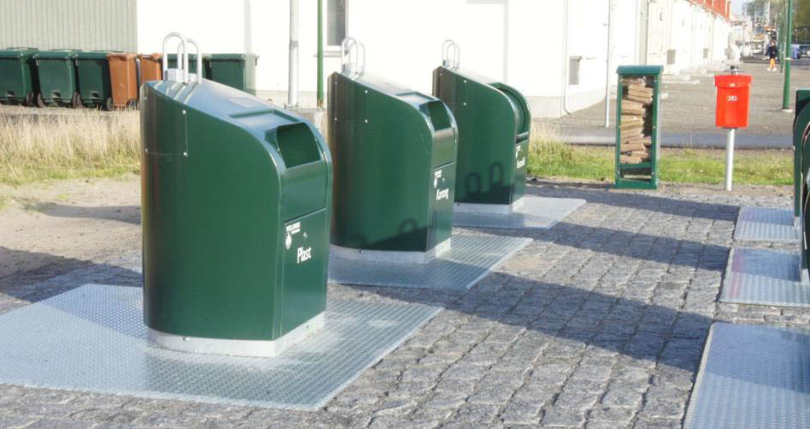
Den typ av avfallsinskast som planeras
För att hantera soporna som produceras från de boende i Brf Blåkulla nr 248 bör totalt 14st behållare installeras enligt nedanstående fördelning.
Typ av behållare | Antal | Storlek [m³] | Totalvolym [m3]
Restavfallsbehållare | 4 | 5 | 20
Tidningsbehållare | 2 | 5 | 10
Pappersförpackningsbehållare | 2 | 5 | 10
Metallförpackningsbehållare | 1 | 5 | 5
Plastförpackningsbehållare | 1 | 5 | 5
Behållare för ofärgat glas | 1 | 4 | 4
Behållare för färgat glas | 1 | 4 | 4
Matavfallsbehållare | 2 | 3 | 6

Kostnad
Installationskostnaden för den nya sophanteringen ute på gården är 1 604 400 kr exklusive moms enligt offert från PWS Nordic AB (2014-02-20). I detta pris ingår installation av behållare inklusive sprängning samt nedtagning av träd och anläggning av tillfartsväg (se skiss).

Driftskostnader
Kostnaden för tömning av dessa behållare är 350 kr per tömning + 1 100 kr/ton. Eftersom det är svårt att uppskatta hur mycket sopor vi genererar utgår vi från soptömningskostnaden idag som är på ca 300 000kr/år (varav ca 150 000 kr går till hushållssopor och 150 000kr till grovsopor) och exkluderar matavfallet som är gratis att hämta. Matavfallet tros utgöra ca 30 % av hushållssoporna, vilket skulle innebära en totalkostnad för tömning av underjordsbehållarna på ca 255 000 kr/år.

Underhåll
Rengöring av underjordsbehållare bör utföras 1-2 gånger per år. Med en framkörningskostnad på 465kr och en tvättkostnad på 1500kr/behållare ger detta en totalkostnad på 21 465 kr - 42 930 kr per år (enligt avfallstaxa från Solna Stad).

Hantering av grovsopor
Hanteringen av grovsopor sker idag på ett otillfredsställande sätt. En hel del föremål som inte hör hemma bland grovsoporna hamnar nere i undre källaren, bl.a. målarfärgsburkar, bildäck, byggmaterial efter renoveringar etc. Dessa föremål ska medlemmarna själva ta med sig till återvinningscentralen där de gratis kan lämnas in. För föreningen kostar det pengar att hantera detta grovavfall. I det nya sophanteringssystemet ute på gården kommer det inte längre finnas utrymme att kasta dessa typer av grovsopor vilket kommer att minska föreningens hantering och kostnad av dessa. Istället kan föreningen några gånger per år hyra in en container som man ställer på gården där folk får kasta de grovsopor de har. På detta sätt kan medlemmarna fortfarande bli av med sina grovsopor, men vad som kan kastas begränsas vilket gör att föreningen kan spara in både arbete och pengar på att inte behöva hantera icke-tillåtna grovsopor.

Övriga besparingar
Att flytta sophanteringen ut på gården skulle innebära att de åtta soprummen i huset skulle kunna frigöras och göras om till förråd. Uthyrning av dessa skulle genera en inkomst på 48 000kr/år till föreningen om en avgift på 500kr/förråd togs ut varje månad.
En sophantering på gården med både hushållsavfall och återvinning skulle innebära att en mindre hantering av föreningens anställda skulle krävas. Dessa arbetstimmar skulle istället kunna användas till andra arbeten inom föreningen.

